Die Stoppuhr

Unterrichtsziele:
- Ermitteln, wie man die Zeit des Luftanhaltens beeinflussen kann
- Auf dem Calliope Text anzeigen lassen
- Start- und Stoppsignal programmieren
- Eine Zeitdifferenz anzeigen lassen
Material:
- Rechner mit Internetzugang
- Calliope
- Arbeitsblätter I und II zum Taucher

Arbeitsblatt –der Taucher I
Stoppuhr - Programmierung

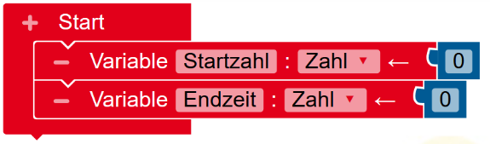
Aufgabe: Programmiere eine Stoppuhr
- Eine Stoppuhr benötigt eine Startzeit und eine Endzeit. Diese Werte nennt man Variablen.
Klick dazu auf das + bei „Start“. Mit jedem Klick erstellst du eine Variable. Mit einem Klick auf das hellere Feld kannst du den Text passend verändern.

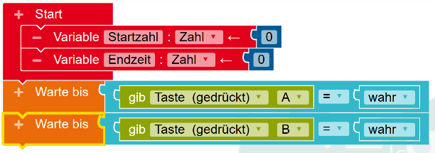
- Über die Kategorie  ergänzt du nun das Programm entsprechend der Abbildung mit dem Block „Warte bis“
Wofür benötigt man die beiden Befehlszeilen? Notiere deine Vermutung.
________________________________________________________________________________________________________________________

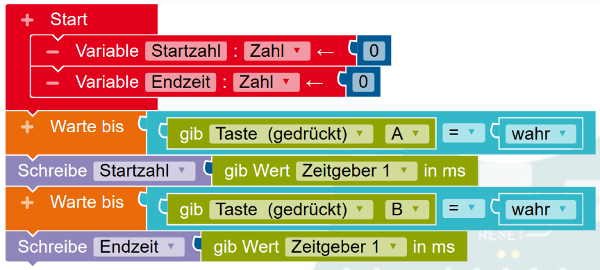
- Über die Bausteine der beiden Kategorien  und kannst du nun das Programm so ergänzen.


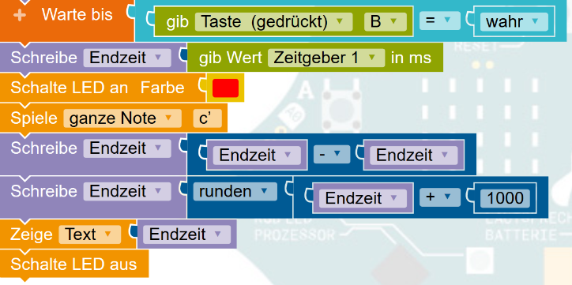
- Jetzt wird es etwas kompliziert. Du muss kurzfristig in den Expertenmodus wechseln. Das bekommst du aber sicherlich hin. Klick oben links auf das Symbol und wähle dann „Nepo Blöcke Experte“ aus. Ergänze jetzt das Programm wie folgt:
Um es leserlicher zu machen, haben wir den oberen Teil abgeschnitten.

- Probiere nun das Programm in der Simulation aus.

- Ändere das Programm so, dass die Stoppuhr am Anfang eine grüne LED zeigt und probiere die Simulation aus. Speichere das Programm unter „Stoppuhr“ und lade es anschließend auf dem Calliope. Probiere die Stoppuhr in verschiedenen Fällen aus.

- Geh wieder ins Programm. Was passiert, wenn du statt „Endzeit“ „Startzeit“ einträgst?

- Was passiert, wenn du statt „wahr“ „unwahr“ einträgst?

- Ändere das Programm so, dass zum Starten und zum Stoppen jeweils „A“ drücken muss.

Arbeitsblatt –Taucher II
Wie lang kann man die Luft anhalten?
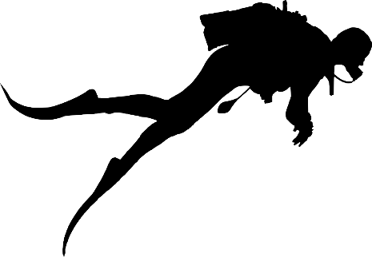
Material:
- Calliope
- Programm „Stoppuhr“
Achtung!! Atme maximal 5mal tief ein bevor du die Luft anhältst und mache zwischen den Versuchen kleine Pausen! Ansonsten kann dir schummerig werden!

- Atme 1mal tief ein und stoppe, wie lange du die Luft anhalten kannst. Notiere die Zeit
________________________________________

- Atme 5mal tief ein und stoppe wie lange du die Luft anhalten kannst. Notiere die Zeit.
________________________________________

- Mache 10 Kniebeugen, atme dann 5mal tief ein und miss wie lange du die Luft anhalten kannst. Notiere die Zeit. Wie erklärst du dir das Ergebnis?
________________________________________________________________________________

- Ein Wal kann durchaus 1 Stunde lang unter Wasser bleiben. Erst danach muss er zum Luftholen auftauchen. Walfänger waren besonders erfolgreich, wenn sie die Wale direkt nach dem Auftauchen erreichten und ihnen mit ihren Booten ganz nah kamen. Schwammen die Wale schon längere Zeit an der Wasseroberfläche, so entkamen ihnen die Tiere meistens. Kannst du das erklären?
_____________________________________________________________________________________________________________________________________________________________________________________________________________

- Suche dir einen Partner oder eine Partnerin. Während des Versuches soll er / sie Grimassen schneiden oder Witze erzählen. Wie lange kannst du nun die Luft anhalten?

